Министерство науки и высшего образования Российской Федерации
Федеральное государственное автономное учреждение высшего образования
«Пермский национальный исследовательский политехнический университет»
ПНИПУ

Лабораторная работа
«Внешние сортировки»

Выполнила:
студентка группы РИС-23-3б
Шуракова Анастасия Андреевна
Проверила:
доцент кафедры ИТАС
О.А. Полякова

2024 г.
Постановка задачи:
Дан массив из цифр от 0 до 5, размер массива- 25 элементов. Произвести сортировку данного массива методами внешних сортировок:
- Сортировка методом естественным слиянием
- Сортировка многофазным слиянием

Анализ задачи:
- Сортировка методом естественным слиянием
- В исходном наборе все возрастающие элементы множества, идущие подряд, объединяются в возрастающие серии
- После полного разделения множества на серии, все полученные серии попарно сливаются, при этом сортируются (метод сортировки элементов любой)
- Шаги 1-2 рекурсивно повторяются с каждым новым набором серий до тех пор, пока все серии не сольются в единую упорядоченную последовательность
- Условием выхода из рекурсии является получение полностью отсортированного множества

- Сортировка многофазным слиянием
- Функция create_mas заполняет переданный вектор случайными числами от 1 до 1000.
- Функция print выводит содержимое вектора на экран.
- Функция fast_sort реализует быструю сортировку вектора используя алгоритм QuickSort.
- Функции max_ind и min_ind определяют индексы векторов с максимальным и минимальным размером с учетом переданного параметра zero.
- Функции clear_vector очищают память от двумерного и трехмерного векторов соответственно.
- Функция new_ser создает новую серию, объединяя два переданных вектора в порядке убывания.
- Функция empty_ind находит индекс пустого головного элемента из списка переданных векторов.
- Функция not_empty_head возвращает не пустой головной элемент из переданных векторов.
- Функция sort реализует многофазную сортировку, разбивая исходный вектор на серии и сортируя каждую серию отдельно.

Блок-схема с вписанным кодом (метод естественного слияния):
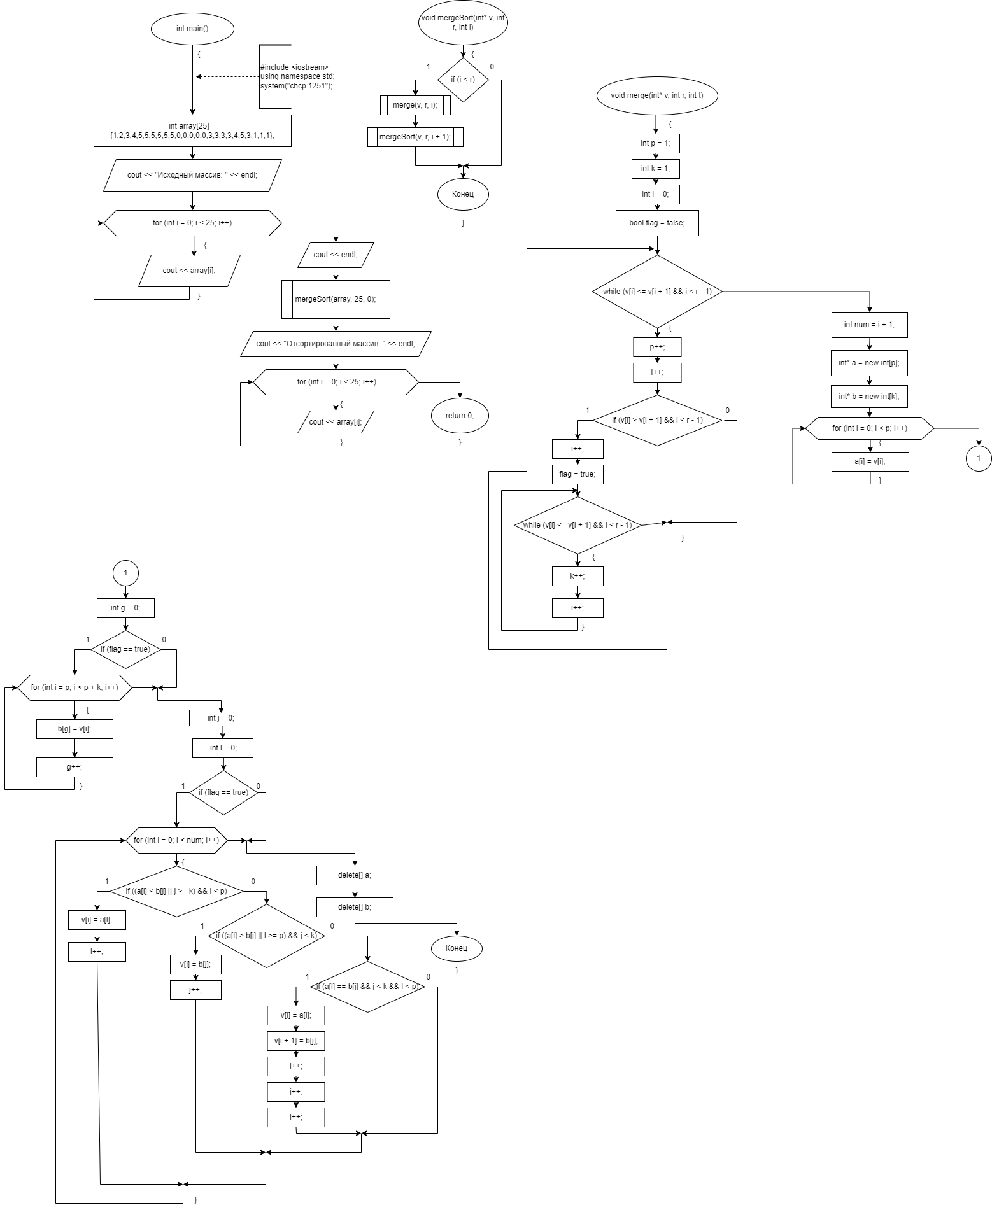
Скриншот кода (метод естественного слияния):
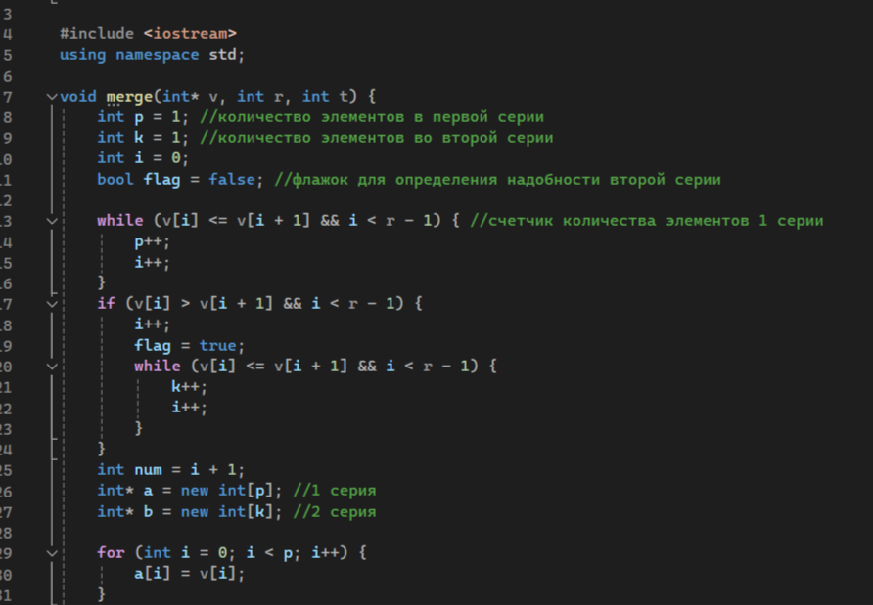
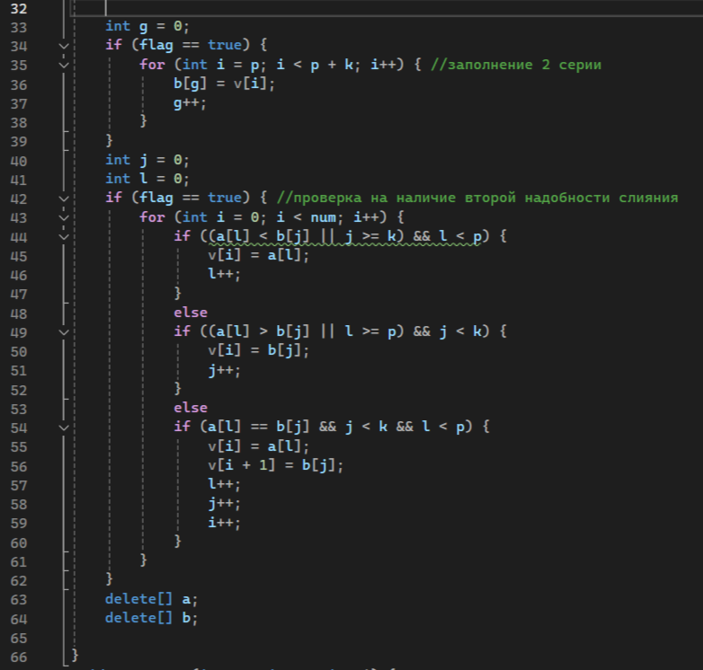
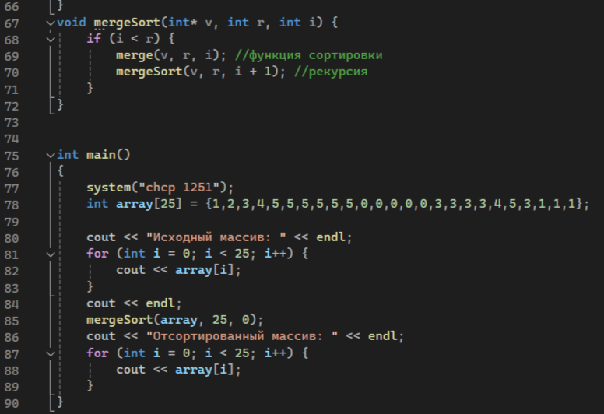
Скриншот работы программы (метод естественного слияния):
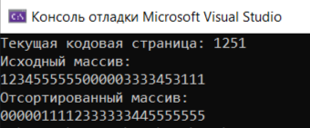

Блок-схема с вписанным кодом (метод многофазного слияния):
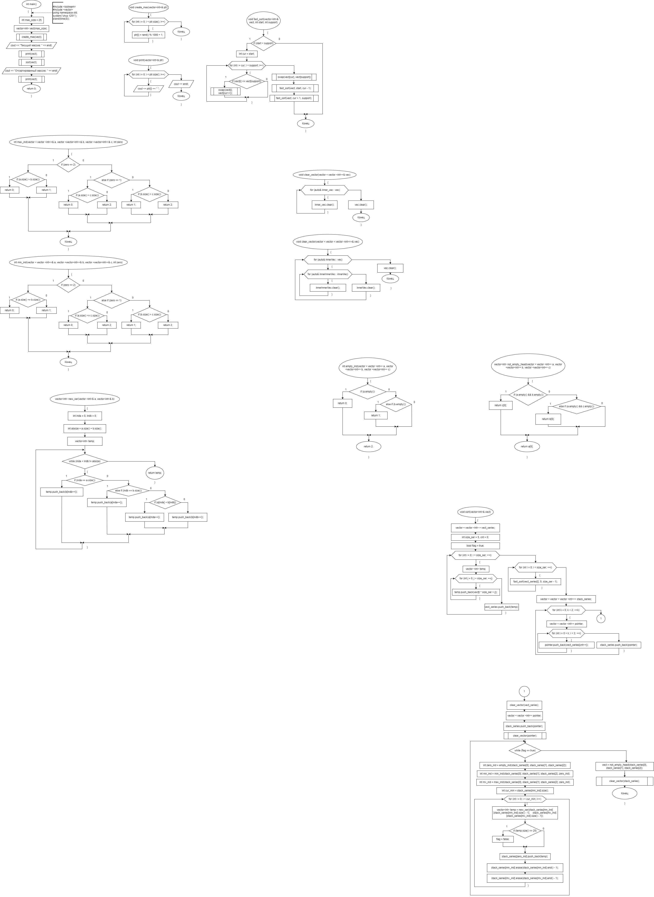

Скриншот кода (метод многофазного слияния):
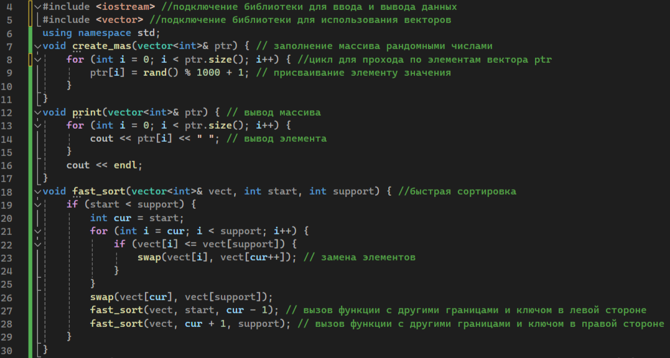
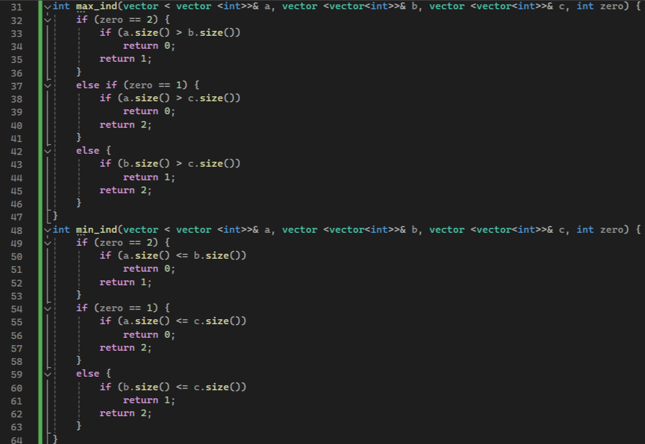
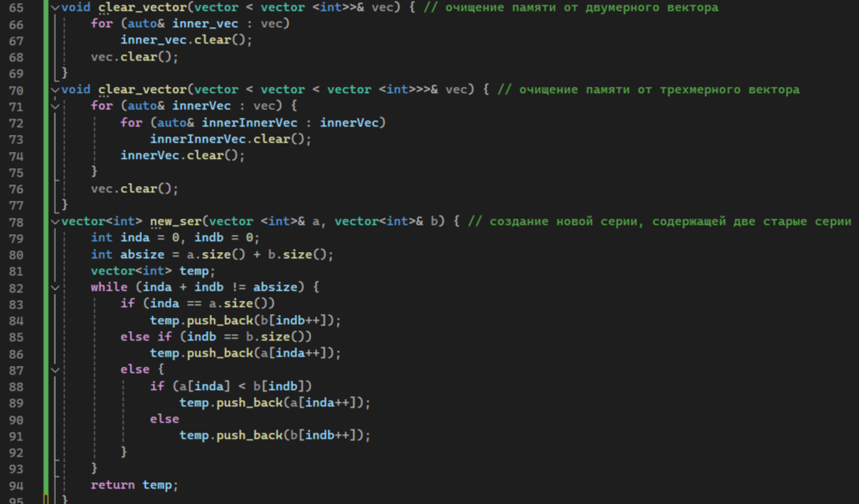
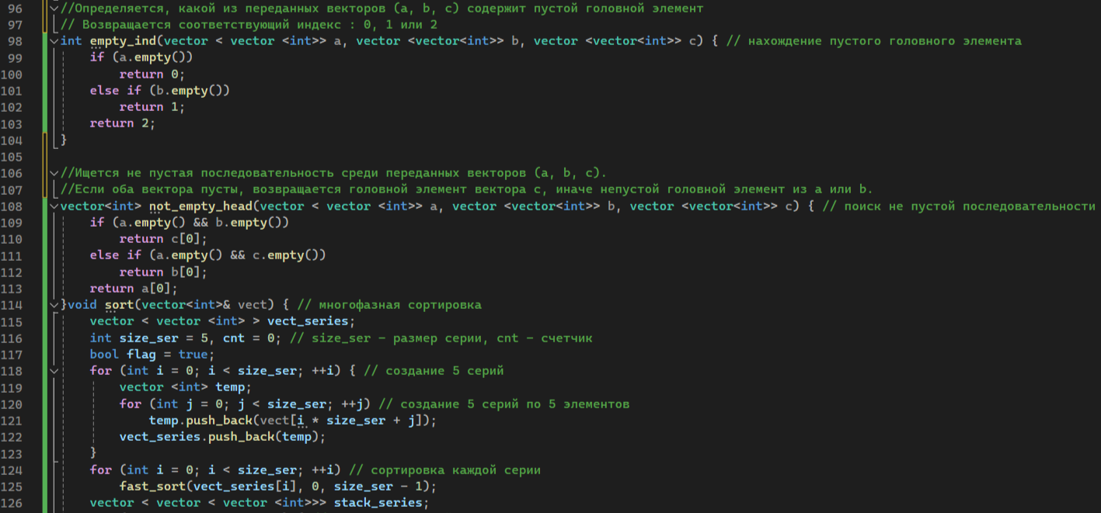
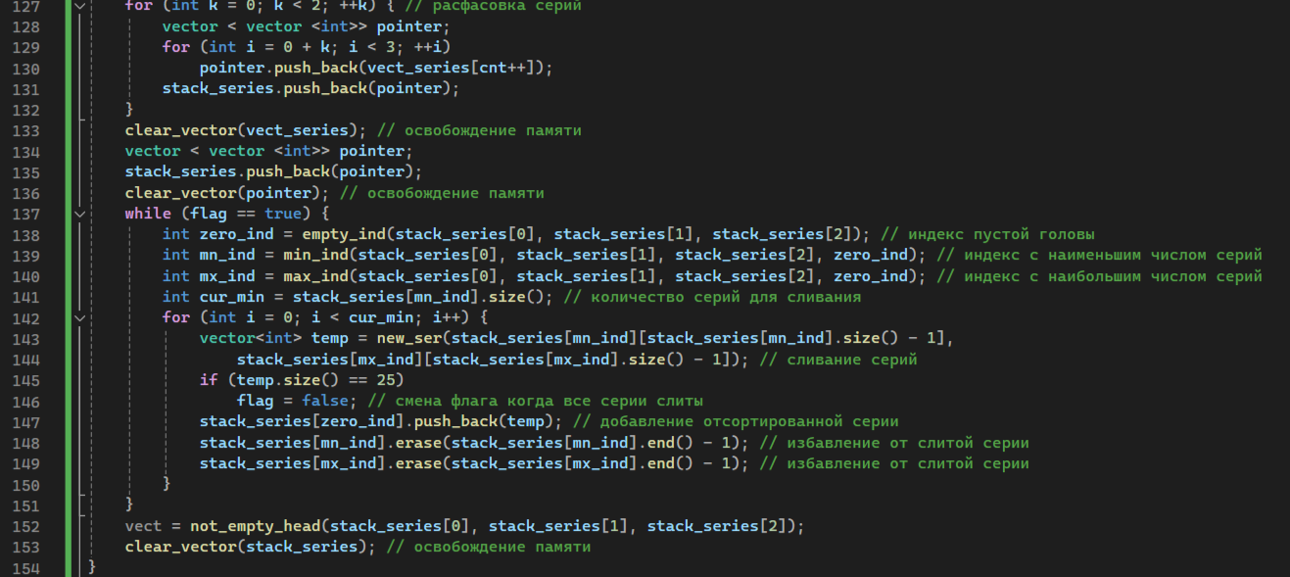
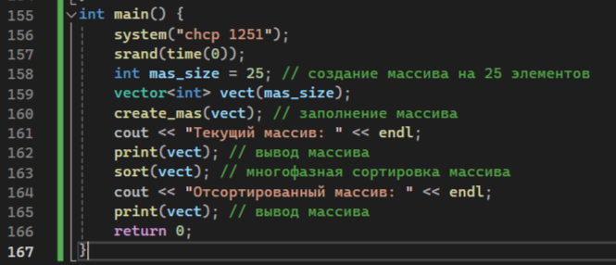

Скриншот работы программы (метод многофазного слияния):

